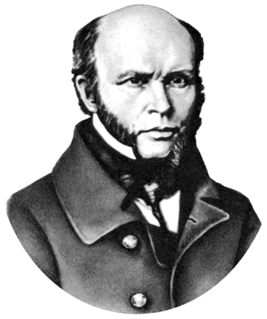
ПИРОГОВСКОЕ ДВИЖЕНИЕ ВРАЧЕЙ РОССИИ

ИСПОЛНИТЕЛЬНЫЙ КОМИТЕТ

ОБРАЩЕНИЕ

Несмотря на обоснованную критику проекта закона «Об основах охраны здоровья граждан в Российской Федерации», связанную с явными дефектами в его концептуальной и содержательной части и необходимостью существенной доработки практически всех его статей, 31 мая и 6 июня 2011 г. в Государственной Думе Федерального Собрания РФ планируется проведение 1-го и 2-го чтений данного законопроекта. Таким образом, игнорируется указание Председателя Правительства Российской Федерации В.В. Путина о проведении его публичного обсуждения в связи с недостатком времени. Между тем, нет ни одного объективного основания такой поспешности его принятия.
Следует отметить, что данный законопроект противоречит положениям Конституции РФ, международным Конвенциям по правам граждан, закону о защите прав потребителей, Декларации о правах пациентах в России и другим документам.
Исполком Пироговского движения врачей России отмечает конъюнктурные соображения ведомственного характера и желание принять законопроект до осени действующим составом Государственной Думы ФС РФ. На наш взгляд, данные основания не могут быть причиной снижения требований к качеству законотворческой деятельности, устанавливаемой на многие годы вперед и определяющей пути развития отечественного здравоохранения на будущее.
В связи с этим Исполком Пироговского движения врачей России повторно обращается с предложением отложить обсуждение законопроекта «Об основах охраны здоровья граждан в Российской Федерации» в Государственной Думе Федерального Собрания РФ до его качественной доработки с привлечением медицинской общественности - объединений врачей, экспертов Пироговского движения врачей России, медицинских сестер, и пациентских организаций, с последующим широким обсуждением и рассмотрением на очередном Всероссийском Пироговском съезде врачей 27-28 октября 2011 г.
Обращение направлено Президенту Российской Федерации Д.А. Медведеву, Председателю Правительства Российской Федерации В.В. Путину, Руководителям Палат Федерального Собрания Российской Федерации и парламентских фракций Государственной Думы ФС РФ.
Принято на заседании Бюро Исполкома Пироговского движения врачей России 26 мая 2011 года.
Председатель Исполкома, профессор А.Г. Саркисян.

